申込・お問い合わせ
定員

申込書に必要事項をご記入の上、ファックスかE-mailでお申込みください。
＊E-mailでのお申し込みの場合は、件名に【コミュニティ申込】とお書きください。
TEL.06-6581-8613 FAX.06-6581-8614 E-mail：info@jinken-osaka.jp
会場地図
定員

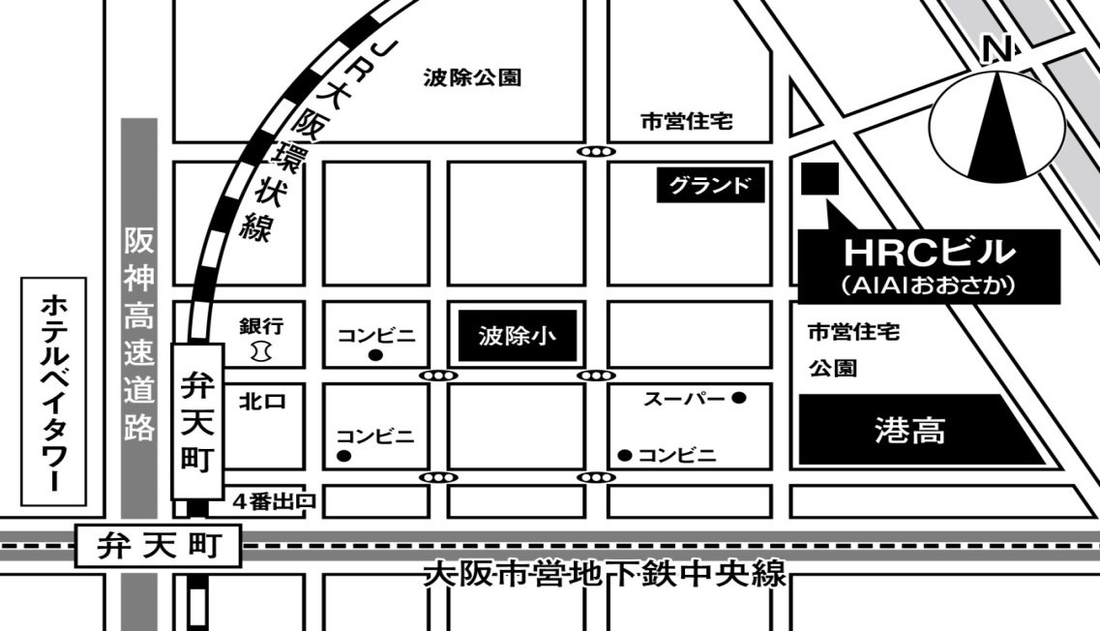
●ＪＲ大阪環状線
「弁天町」駅北口より
徒歩８分 約600ｍ
●地下鉄中央線
「弁天町」駅４番出口より
徒歩９分 約700ｍ

【平成28（2016） 人権のコミュニティづくり事例報告・交流会 参加申込書】
申込み： 年 月 日
お 名 前 | ご 所 属 | ご連絡先  （電話、ファックス、E-mail）
電話
ファックス
E-mail
電話
ファックス
E-mail
交流会で知りたい内容をお書きください。

手話通訳の希望等、受講にあたっての要望がありましたらお書きください。

＊定員を超え、参加いただけない場合のみ事前にご連絡させていただきます。
＊申し込みに際していただいた個人情報は、この交流会のみに使用し、事業が終了しましたら廃棄します。

